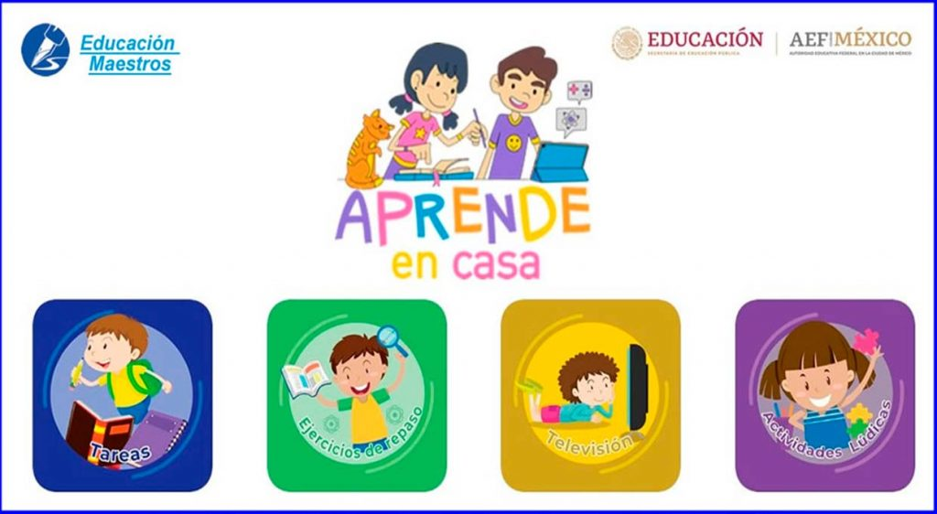**ASIGNATURA DE FORMACIÓN CÍVICA Y ÉTICA**

**PRIMER GRADO**

**GRUPOS: A, B, C, D Y E**

**PROFESORA. LUZ PAMELA ARIAS GONZÀLEZ**

**ACTIVIDADES PARA REALIZAR EN CASA**

**ACTIVIDADES SEGUNDO TRIMESTRE**

**ACTIVIDAD SEMANA (8-12 FEBRERO 2021).**

**ACTIVIDAD 1: EL DIÀLOGO Y EL ACUERDO PARA RESOLVER UN CONFLICTO**

**INSTRUCCIONES:**

1. 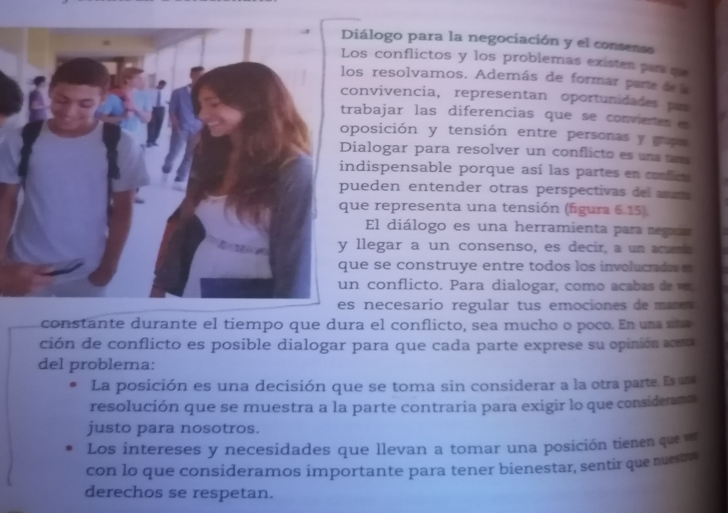**LEER LA INFORMACIÒN DEL APARTADO “DIÀLOGO PARA LA NEGOCIACIÒN Y EL CONSENSO” DE LA PÀG 128 DEL LIBRO DE TEXTO.**
2. **LEER EL PUNTO 3 SOBRE EL CONFLICTO DESCRITO EN LA PÀG 128 DEL LIBRO DE TEXTO.**

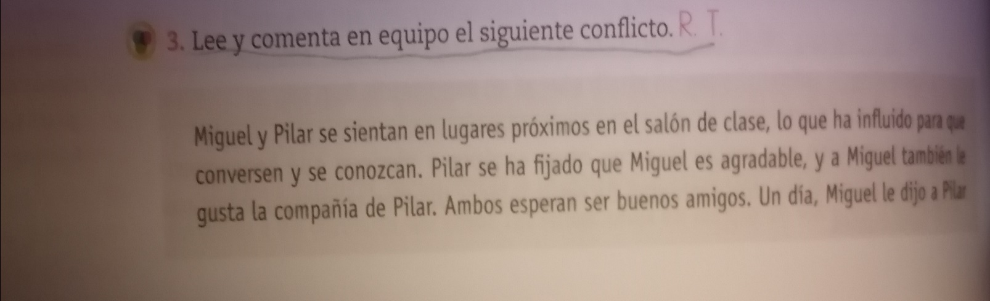

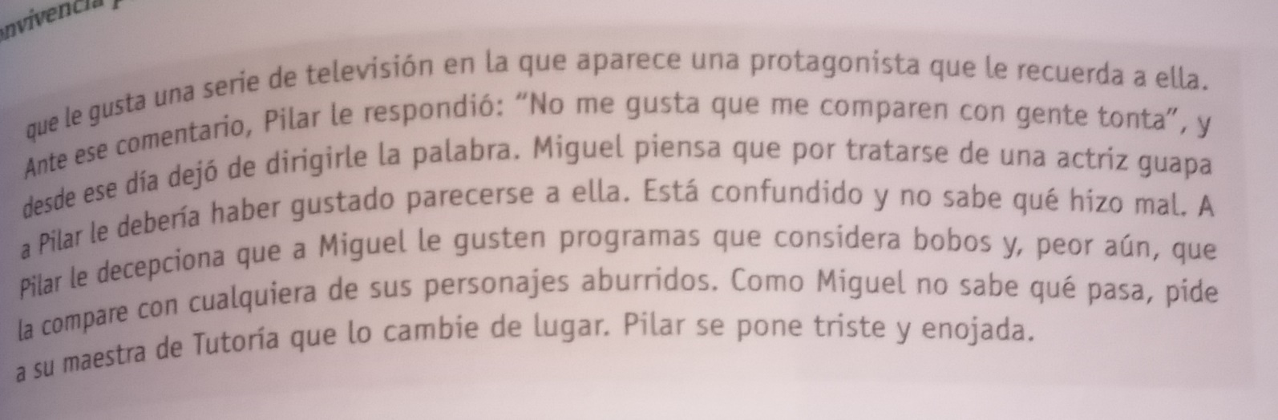

1. **REDACTA UN DIÀLOGO EN EL QUE MIGUEL Y PILAR EXPONGAN SUS DIFERENCIAS Y LLEGUEN A UN ACUERDO PARA RESOLVER EL CONFLICTO (EL DÌALOGO DEBE TENER POR LO MENOS 4 RECUADROS).**

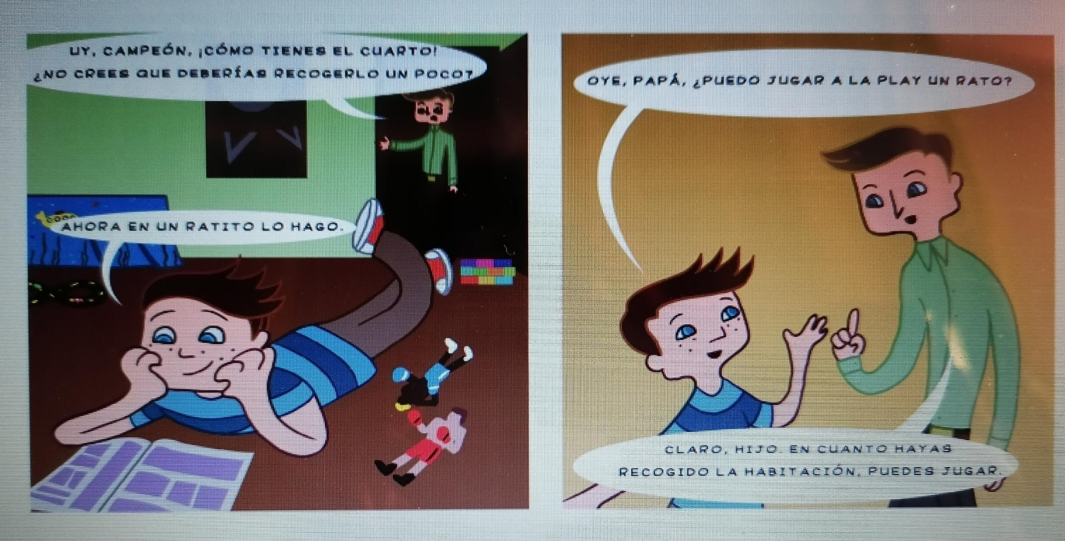**EJEMPLO DE CÒMO PODER HACER EL DIÀLOGO**

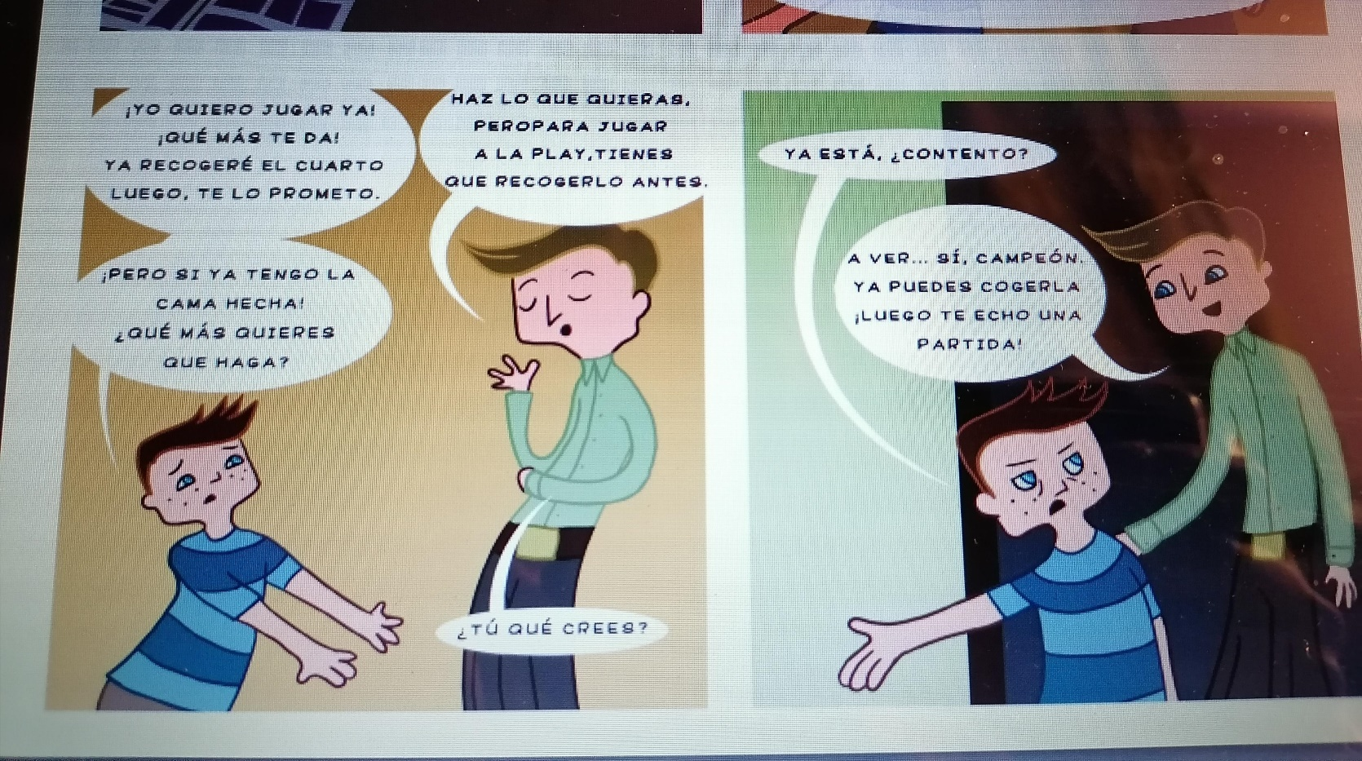

NOTA: PUEDES REALIZAR EL DIÀLOGO A COMPUTADORA O EN EL CUADERNO (NO IMPORTA SI USAS IMÁGENES O DIBUJOS, PERO DEBE TENER UNA BUENA PRESENTACIÒN TU TRABAJO).

**LISTA DE COTEJO ACTIVIDAD**

|  |  |  |  |
| --- | --- | --- | --- |
| **Rasgos de evaluación** | **SI CUMPLE** | **NO CUMPLE** | **OBSERVACIONES** |
| **Incluye los datos generales: nombre completo del alumno, grupo, semana en que se dejó la actividad, número de actividad, nombre de la actividad, instrucciones y lista de cotejo.** |  |  |  |
| **Realizo el dialogo para solucionar el conflicto leído y establecido en el libro de texto.** |  |  |  |
| **El diálogo cuenta con 4 recuadros en el que se va desarrollando la solución al conflicto.** |  |  |  |
| **El diálogo cuenta con dibujos o imágenes.** |  |  |  |
| **El diálogo cuenta con buena presentación.** |  |  |  |

ENTREGA POR MEDIO DE LA PLATAFORMA DE CLASSROOM EN LA FECHA Y HORARIO ESTABLECIDO

TODOS LOS GRUPOS

VIERNES 12 DE FEBRERO 2021 HASTA LAS 8:00 PM